

中原大學 資訊管理學系

專題競賽報告書

題析TC

Teaching Classroom

**資管四甲 陳彥銘**

**資管四甲 廖劭雨**

**資管四乙 周柏辰**

**資管四乙 梁秋蓮**

目錄

**壹、 專案計畫介紹**

1.1 專案背景.................................... P.14

1.2 專案目標.................................... P.14

1.3 市場特性.................................... P.15

1.4 專案規劃.................................... P.16

1.5 潛在風險.................................... P.17

**貳、 專案研究分析**

2.1 五力分析.................................... P.18

2.2 SWOT 分析................................... P.19

2.3 STP 分析.................................... P.20

2.4 商業模式九宮格.............................. P.21

2.5 行銷策略.................................... P.22

**參、 專案規劃設計**

3.1 系統架構.................................... P.23

3.2 系統功能.................................... P.24

3.3 使用流程.................................... P.27

3.4 系統介面.................................... P.28

3.5 美宣設計.................................... P.35

**肆、 專案團隊介紹**............................... P.38

**伍、 實地教學測試**............................... P.39

**陸、 參考文獻資料**............................... P.40

**壹、 專案計畫介紹**

1.1 專案背景

教育權在不同學者和時空背景下，詮釋的意義也有所不同，有學者從權限上區分為「權利」與「權力」（周志宏，1999），又或是由層面區分「個體接受教育」與「決定教育發展」（林清山，2006），而在1948年聯合國大會，更列為世界人權宣言之一，可見保障教育權一直是人類致力的重要議題。

今年於疫情催發下，線上教學模式浮上檯面，回想年初模擬遠距上課的校園，師生間花費長久的適應期，不習慣上課的呈現方式、不瞭解整體的考試方向、缺少同儕間的互動等議題發生，藉此現象可發現，臺灣在過去鮮少使用線上教學平台進行教學授課，也因現有的教學平台大多只透過雲端影音傳授知識、使用科技讓學習零距離，將使用者身處於長時間無刺激的學習環境裡，影響學生逐漸失去興趣與學習動力。

1.2 專案目標

面臨資訊進步飛快的環境，網路、電腦等電子設備的普及率已向兩翼擴展，於中小學也因應108課綱的實施，將資訊課納入常規課程內，資訊素養帶來的新型態教育潮流，以其特色自動、互動、共好（合稱「自動好」，取自教育部108課綱綱要）為主要核心理念。因此本專案為搭建一網路學習環境，除了提供程式資訊課程功能，也有個人化考試和答題分析，讓學生自動掌握自我學習狀況，在趣味性上添加2P對戰建立互動式遊戲學習，引發學習興趣與自主學習的熱忱，最後透過寵物培養，營造關懷與溫馨的共好環境。

1.3 市場特性

隨著時代的跟進，市面上確實已有教育平台誕生，例如均一教育平台、空中英語教室等知名學習平台，但經由我們專案團隊深入研究後，歸納現有平台共同存有的三個問題點：

1. **小學至高中的遊戲與學習整合平台數量過少。**
2. **學習平台主題缺少程式或程式邏輯的相關課程。**
3. **除了教育性質功能外，缺乏其他線上學習方式。**

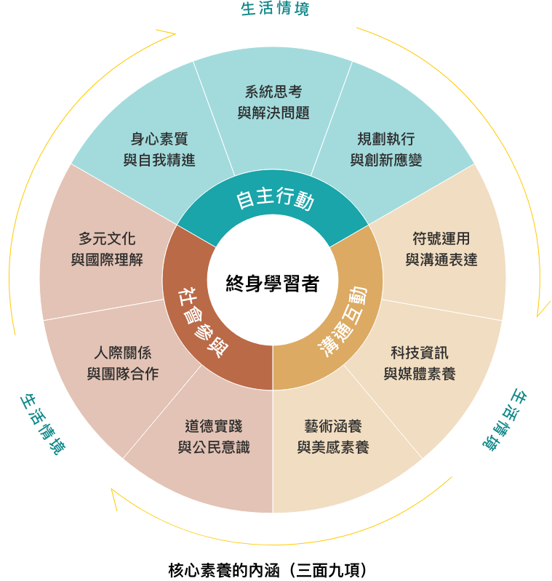

圖1.1: 108課綱核心素養的內涵

1.4 專案規劃

**短期目標 實地教學**

前往已有程式常規課程的桃園有得雙語中小學進行實地教學，與學生、老師和家長關鍵三方進行面對面互動，了解第一手的使用者需求，並將「學中玩、玩中學」新形態學習概念廣為推廣。

**短**

**期**

**中期目標 教學合作**

與合適的學校進行教學合作，將TC學習平台實際應用於學期常規課程內，藉此輔佐資訊科學相關課程，同時提供雙向精進管道，與專業教師共同研發進階或新穎程式課程。

**中**

**期**

**長期目標 全台推廣**

持續拓展校園合作，並透過線下社群媒介進行推廣，同時研擬新創提案，與政府申請為官方合作教學平台，將TC學習平台從部分縣市推廣至全台範圍。

**長**

**期**

圖1.1: 108課綱核心素養的內涵

1.5 潛在風險

1. **環境層面：**

台灣過往學習環境為實體授課居多，對於線上學習的使用機會較少，因此線上學習平台需要一定時間的大眾適應期。

1. **競爭層面：**

臺灣目前教育環境仍圍繞校園與實體補習班兩者，而一天的時間有限，學生是否仍有心力在平台上學習是一問題。

1. **行銷層面：**

現有行銷需要足夠的成本資源，例如舉辦活動、推播廣告等，因此新平台較不容易被大眾發掘。

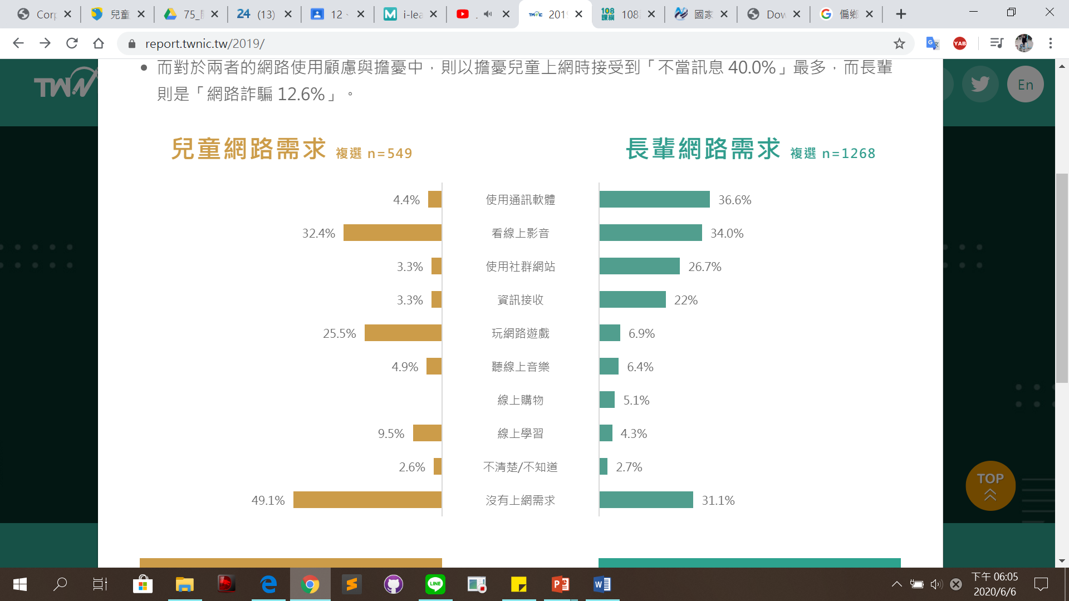

圖1.2: 兒童網路需求使用率

**貳、 商業計畫分析**

2.1 五力分析

**新加入者的威脅低**

現有線上教學平台大多只透過雲端音的單一方式學習，影響使用者長時間在無刺激的學習環境下，逐漸失去興趣與學習動力。

**使用者的議價力低**

TC平台提供一個免費學習環境，讓使用者能無憂無慮的學習。平台收入來源為遊戲貨幣和專業合作獲利。

**同業競爭的強度低**

現有的學習平台業者，著重於學科方面，因此TC平台提供的課程與既有市場重疊性不高，更加入多元的學習模式來提供服務。

**供應商的議價力高**

TC平台在開發課程與題庫上，在數量與影響力上較為缺乏，因此合作商與供應商對其有強大的影響力。

**替代品的威脅中**

TC平台新創學習與遊戲共構的新形態學習環境，未來會有更多改良與新穎的平台，但使用者有可能因個人習慣而繼續使用TC。

2.2 SWOT 分析

**優勢S**

**W劣勢**

1. **視覺化答題分析**
2. **結合對戰與養成的遊戲**
3. **學習程式邏輯與資訊課程**
4. **新平台未打出知名度**
5. **無正式教師的課程內容**
6. **與實體補習班體制衝突**

**T威脅**

1. **教師對線上學習的適應期**
2. **家長對線上學習的反感度**
3. **新教學模式的大眾接受期**
4. **所有年齡皆可使用**
5. **配合108課綱實施**
6. **新形態線上學習模式**

**機會O**

2.3 STP 分析

**市場區隔**

**S**

1. 學習程式邏輯與資訊課程
2. 視覺化題目分析與學習盲區
3. 學習為主、遊戲為輔的興趣學習

**目標市場**

**T**

1. 正值12年國民教育的學生
2. 喜愛對戰或養成遊戲的玩家
3. 欲學習新知識或新穎學習方式的族群

**品牌定位**

**P**

1. 創新的線上學習模式
2. 學習與遊戲相輔相成
3. 快速、即時的學習效果

|  |  |  |
| --- | --- | --- |
| 1. 固定成本：   開發設備、伺服器維持、資料庫維護等硬體費用   1. 變動成本：   設備維護、通路行銷、  人力費用等開發成本 | 1. 伺服器、資料庫，相關平台運作所需業者 2. 社群媒體、推播廣告，用於行銷推廣用途 | |
| 1. 學習平台建構 2. 美術與前端設計 3. 遊戲與後台規劃 4. 持續更新與研發   **關鍵資源** | **關鍵活動** |
| 1. 歸納學習盲區與精華 2. 培養和對戰的遊戲學習 3. 程式學習平台 4. 個人化答題分析   **價值定位** | |
| 1. 經平台儲值系統購買的代幣服務，而代幣可用於購買平台道具 2. 商業合作與平台廣告收益等外部效益來源   **收益來源** |
| 1. Web網站平台 2. YouTube影音平台   **通路連結** | 1. 實地教學獲得回饋 2. 傾聽使用者的建議   **顧客關係** |
| 1. 正值12年國民教育的學生 2. 喜愛對戰或養成遊戲的玩家 3. 欲學習新知識或新穎學習方式的族群   **目標客群** | |

2.4 商業模式九宮格

1. 架設平台
2. 開發課程
3. 遊戲設計
4. 不斷改良優化系統

**成本結構**

**合作夥伴**

2.5 行銷策略

透過商業模式九宮格的分析，可發現本專案的價值定位以資訊教育與遊戲式學習環境為平台主打，而為了將平台價值契合目標客群，我們將行銷策略區分為兩大類：

**一、新創、創新**

1. **運算思維**

程式教育的核心價值為「運算思維」，培養人人擁有邏輯思考，學習將繁瑣的事情分解成許多迎刃而解的步驟事件。

1. **2P 對戰**

平台的2P對戰是當今最熱門的遊戲模式，藉加入遊戲元素，點燃孩子們對學習的熱忱，同時增進同儕間切磋的管道。

1. **寵物培養**

平台的寵物培養，除了陪伴使用者陪讀、療癒的功能外，也讓孩子們理解生活間所有養育的難處，體現父母辛勞和飼養動植物的甘苦。

**二、貼切、親近**

1. **實地教學**

預期在專案計劃期間走訪校園，進行一次或多次的實地教學，幫助我們更清楚了解孩子們的需求，藉此改善和創新平台的開發設計。

1. **口碑行銷**

當探訪校園、與目標客群相處時，除了獲得現場回饋外，更希望藉由口碑的傳播，增加平台的宣傳度，以獲得更多目標族群的認識與使用。

1. **線上回饋**

於平台上架後，規劃使用者回饋專區，無論是平台BUG或其他建議，皆可由此管道與本團隊進行聯繫，突破時間、空間的限制，讓用戶幫助本平台更加精進與優化。

**參、 系統規劃設計**

3.1 系統架構

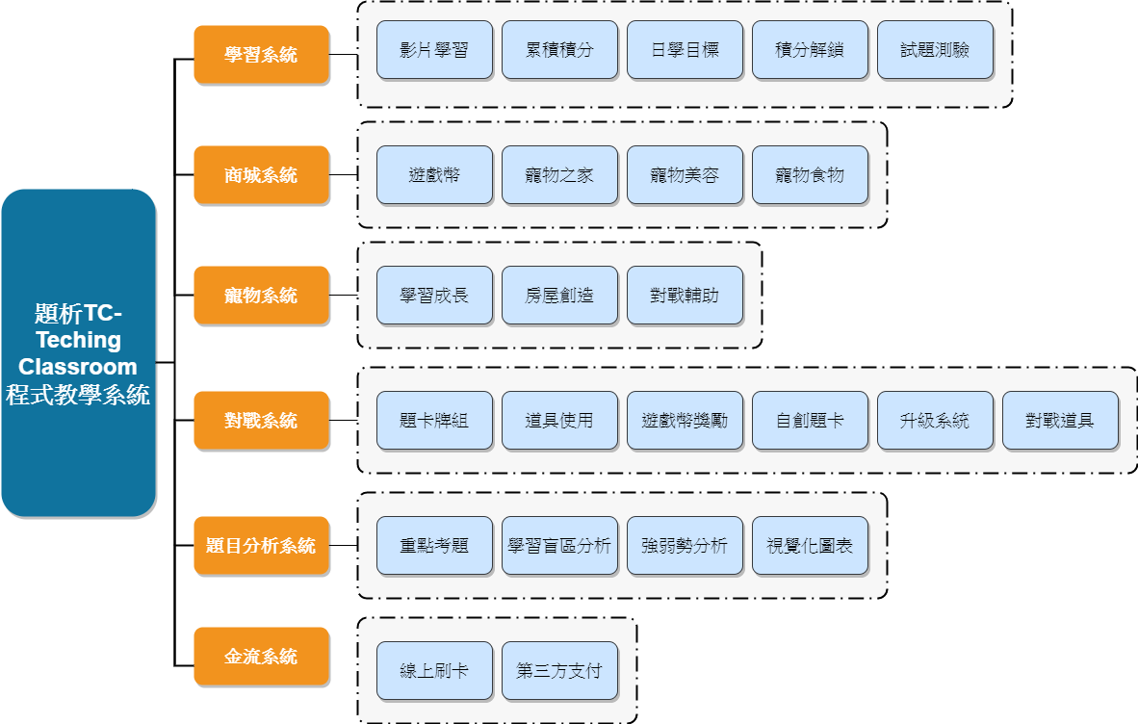

圖3.1: 系統架構圖

3.2 系統功能

**A、 學習系統—影片學習**

針對不同年齡層設計階層式程式教學系列，各課程由淺入深，逐漸引導使用者確實了解該程式編寫，在觀看完教學影片後，使用者也可透過教學簡報進行重點複習與課外補充。

**學習系統—日學目標**

使用者可以在個人資訊頁面，設定日學目標，而每次登入時便能於首頁觀看到預設目標與達成狀態，讓使用者迅速進入學習狀態且學習時間管理能力。

**B、 題目分析系統—個人答題分析**

使用者在個人考試後，可透過答題分析，直觀掌握自我學習狀況，擁有專屬於自己的強弱勢分析與視覺化圖表。

**題目分析系統—錯誤排行榜**

平台藉由眾多使用者的答題數據，使用爬蟲技術建立錯誤排行榜，讓使用者於考前考後都可以更快速審閱重點考題。

**C、 對戰系統—題卡牌組**

使用者可以從已學習題庫中，自由挑選不同題型組合成一牌組，於進行線上2P對戰時，選一牌組與玩家進行切磋。

**對戰系統—升級系統**

對戰系統提供娛樂與競賽兩模式，使用者於競賽模式獲得勝利時，可獲得競賽積分，積分達標後得以升級，將獲得相對應的勳章獎勵。

**D、 寵物系統—學習成長**

開啟新系列課程時，可獲得一顆寵物蛋，使用者由學習系統中的影片學習與個人考試所獲得的寵物積分，進行寵物成長，當積分達標後，該寵物將進化成下一階段的外型。

**寵物系統—對戰輔助**

不同系列的寵物除了外型相異，其各自於對戰系統中的能力加成也不同，使用者得以於對戰準備時，擇一喜愛的寵物上場進行對戰輔助。

**E、 商城系統—寵物食物**

使用者可以選擇喜愛的寵物進行對戰輔助，每上場一次，將消耗寵物的飽腹值，當飽腹值歸零則無法再上場，因此使用者可以使用遊戲幣，於商城購買寵物食物給予補充。

**商城系統—寵物美容**

於學習系統與對戰系統中，使用者可獲得遊戲幣，除了購買寵物食物外，也可購買喜愛的寵物裝扮或顏色，將自己的寵物進行個人化的美容。

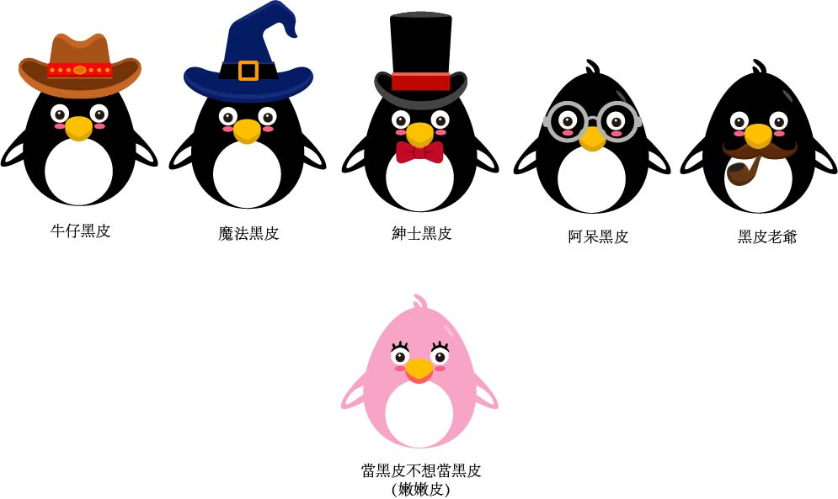

圖3.2: 寵物裝扮與美容圖

3.3 使用流程

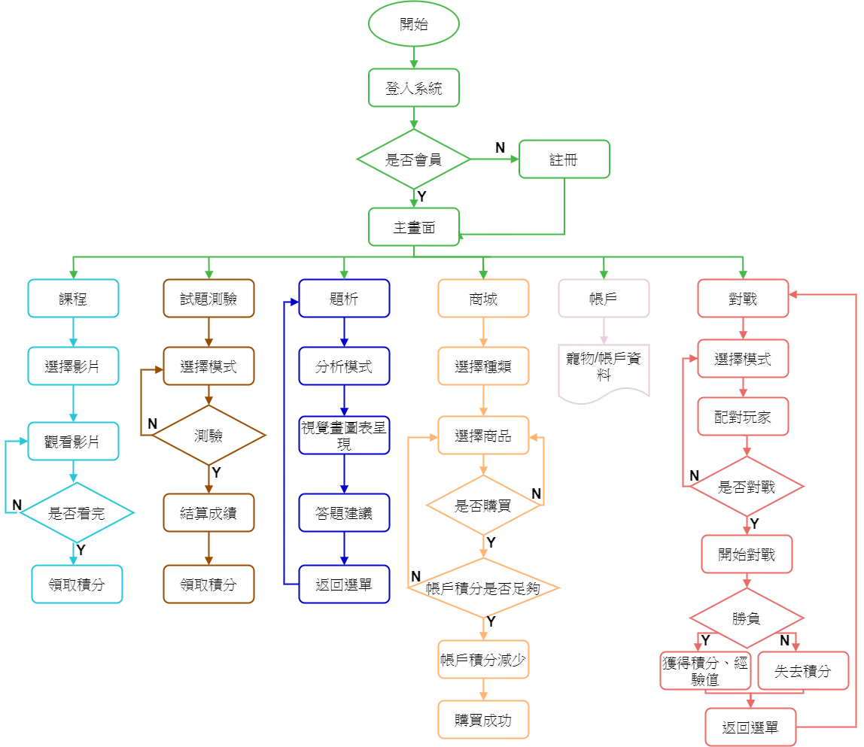

圖3.3: 使用流程圖

3.4系統介面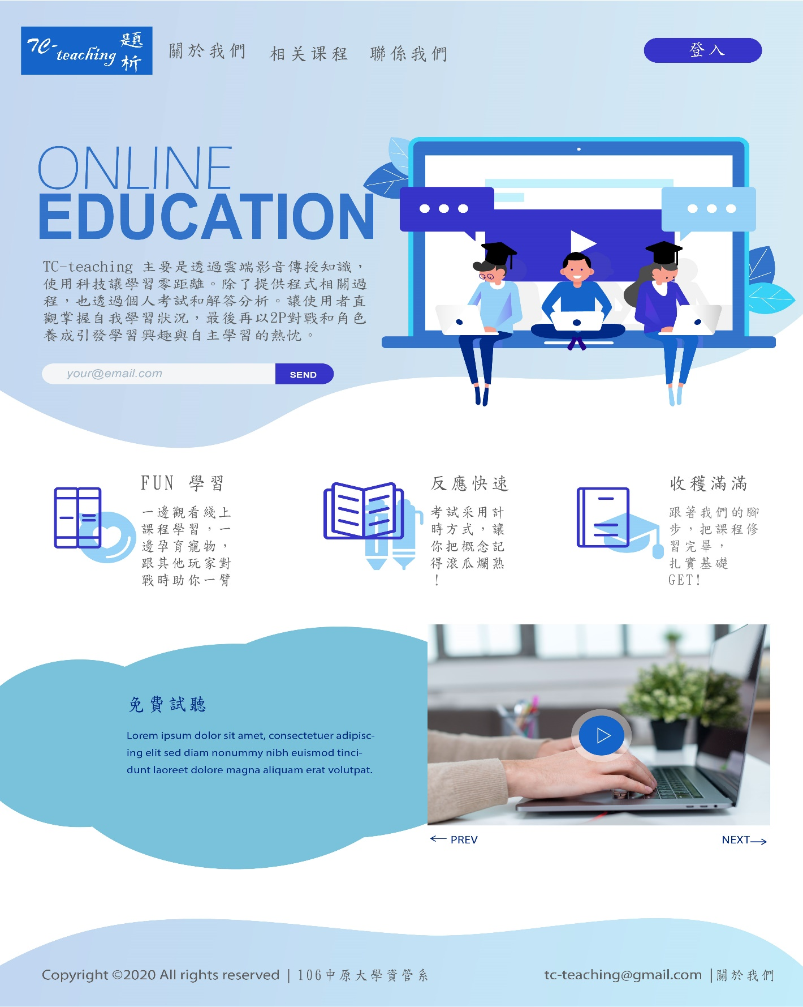

圖3.4: 首頁介面圖(未登入)

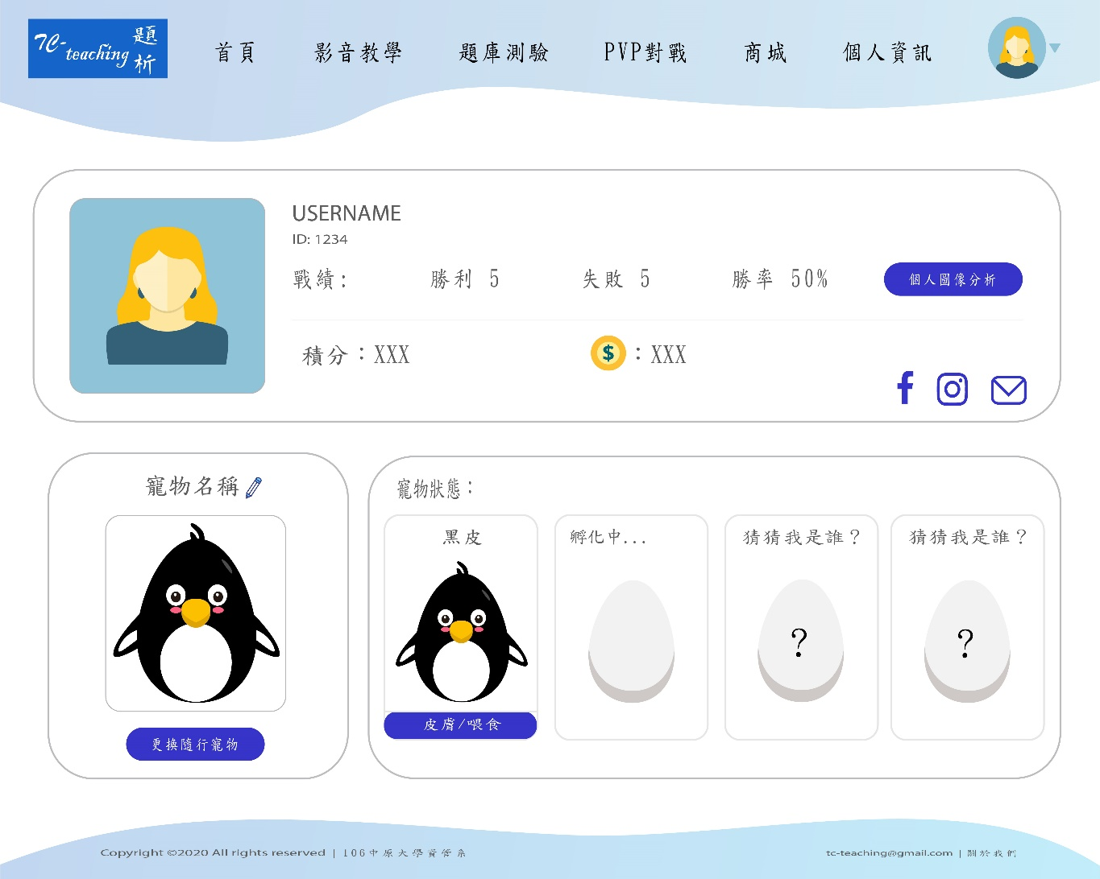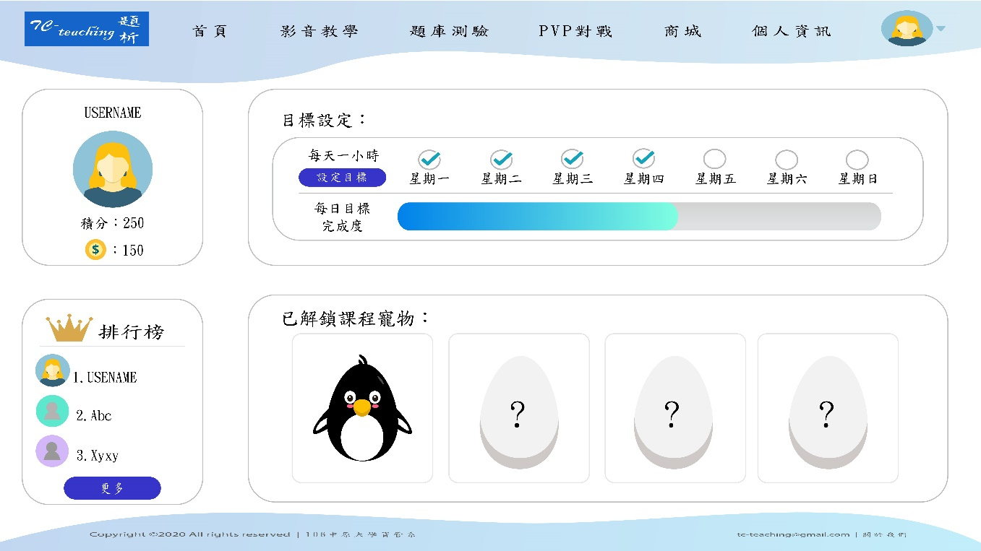

圖3.6: 個人資訊介面圖

圖3.5: 首頁介面圖(使用者登入)

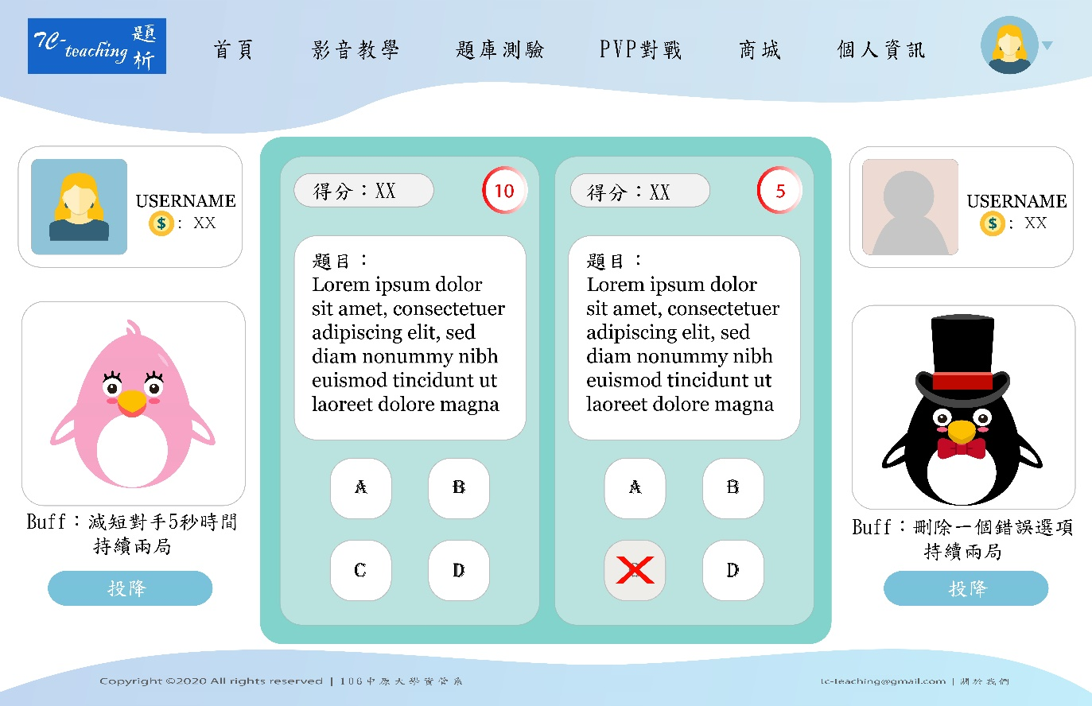

圖3.7: 2P對戰介面圖

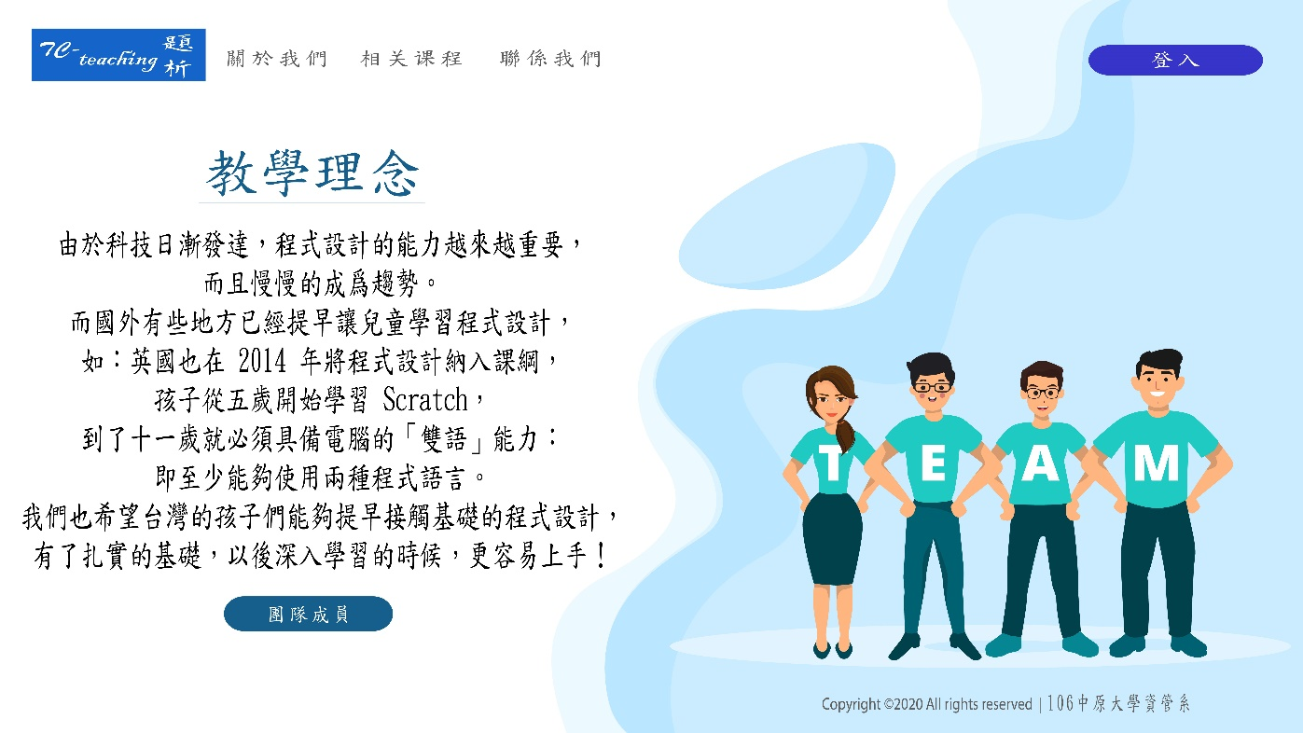

圖3.8: 關於我們介面圖

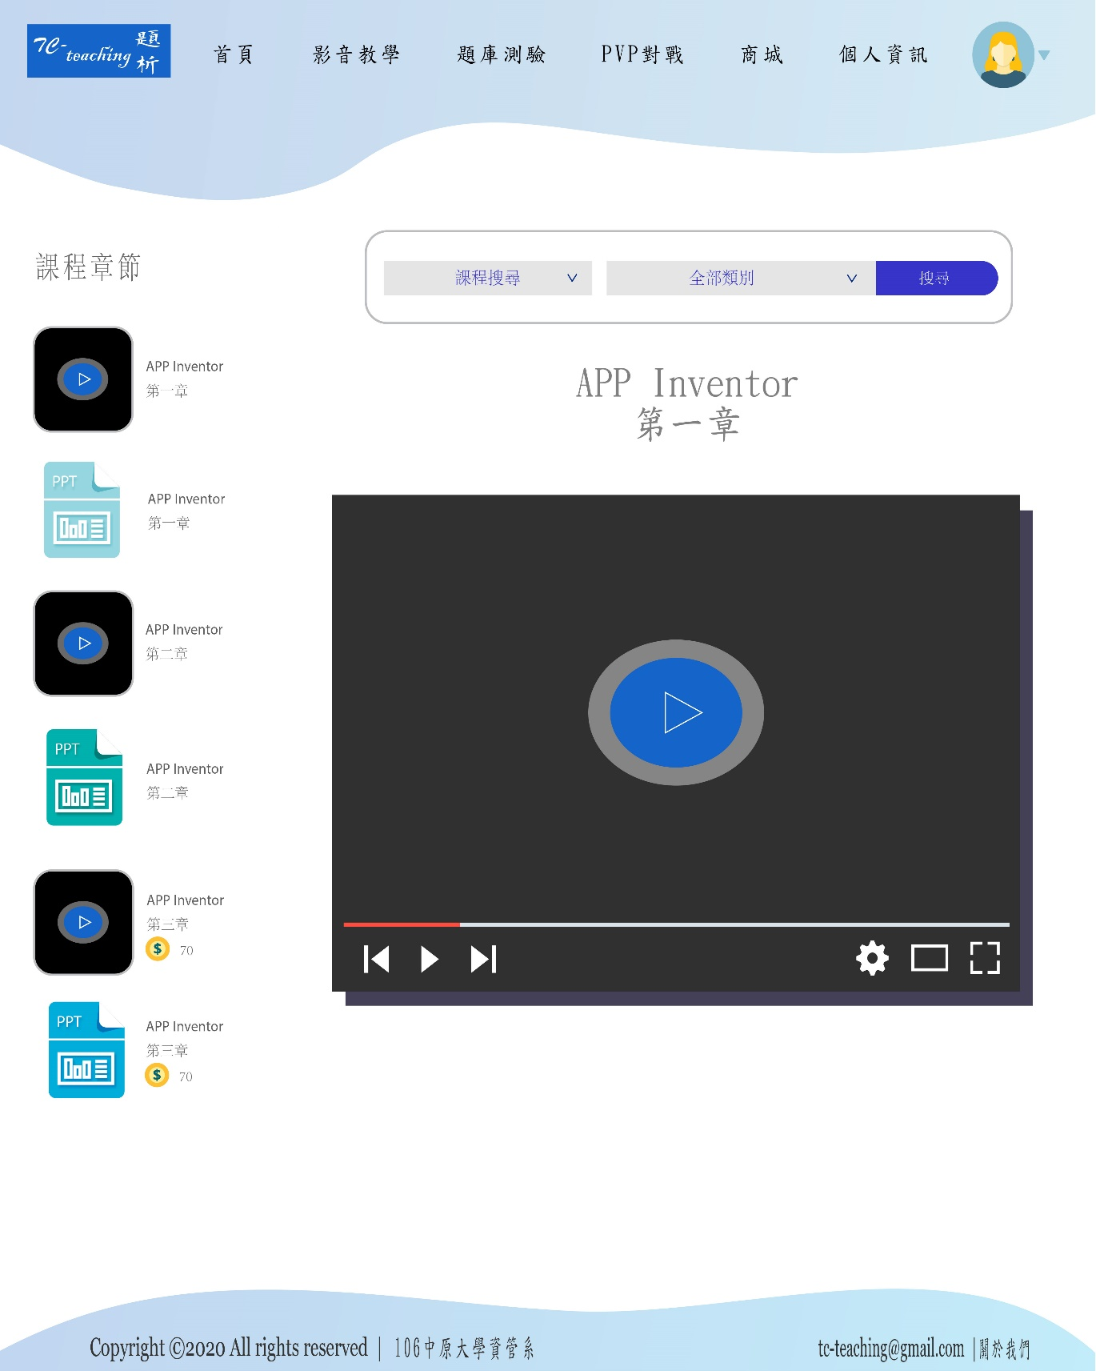

圖3.9: 教音教學介面圖

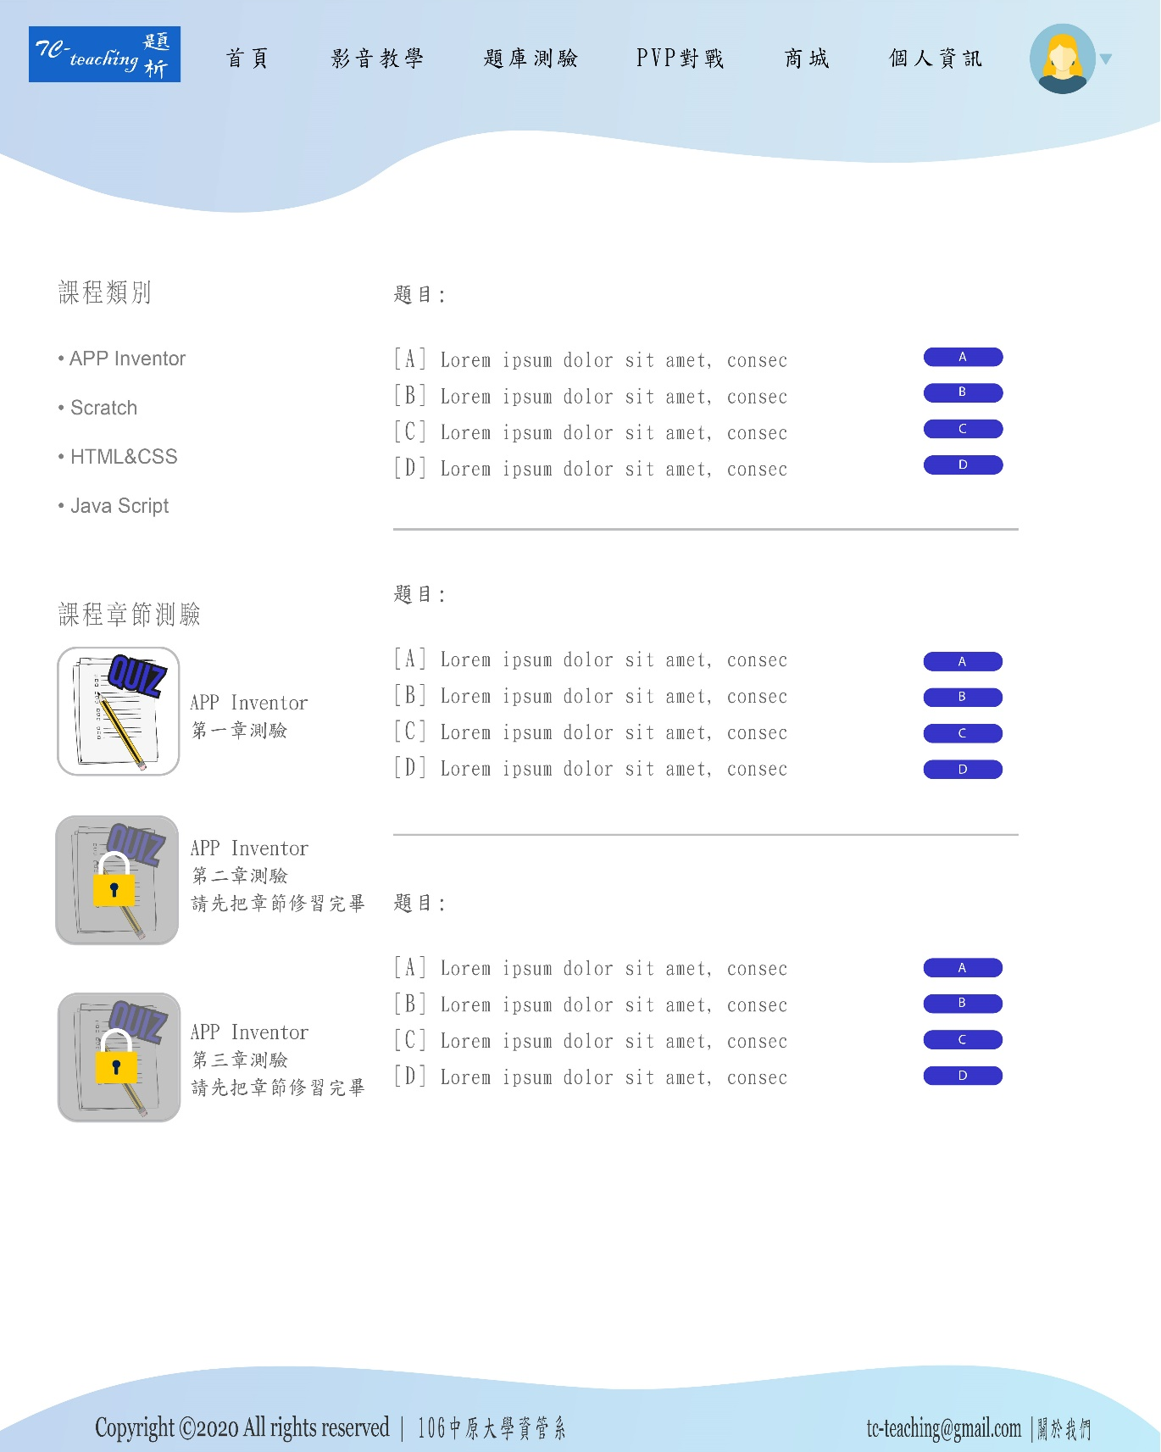

圖3.10: 題庫測驗介面圖

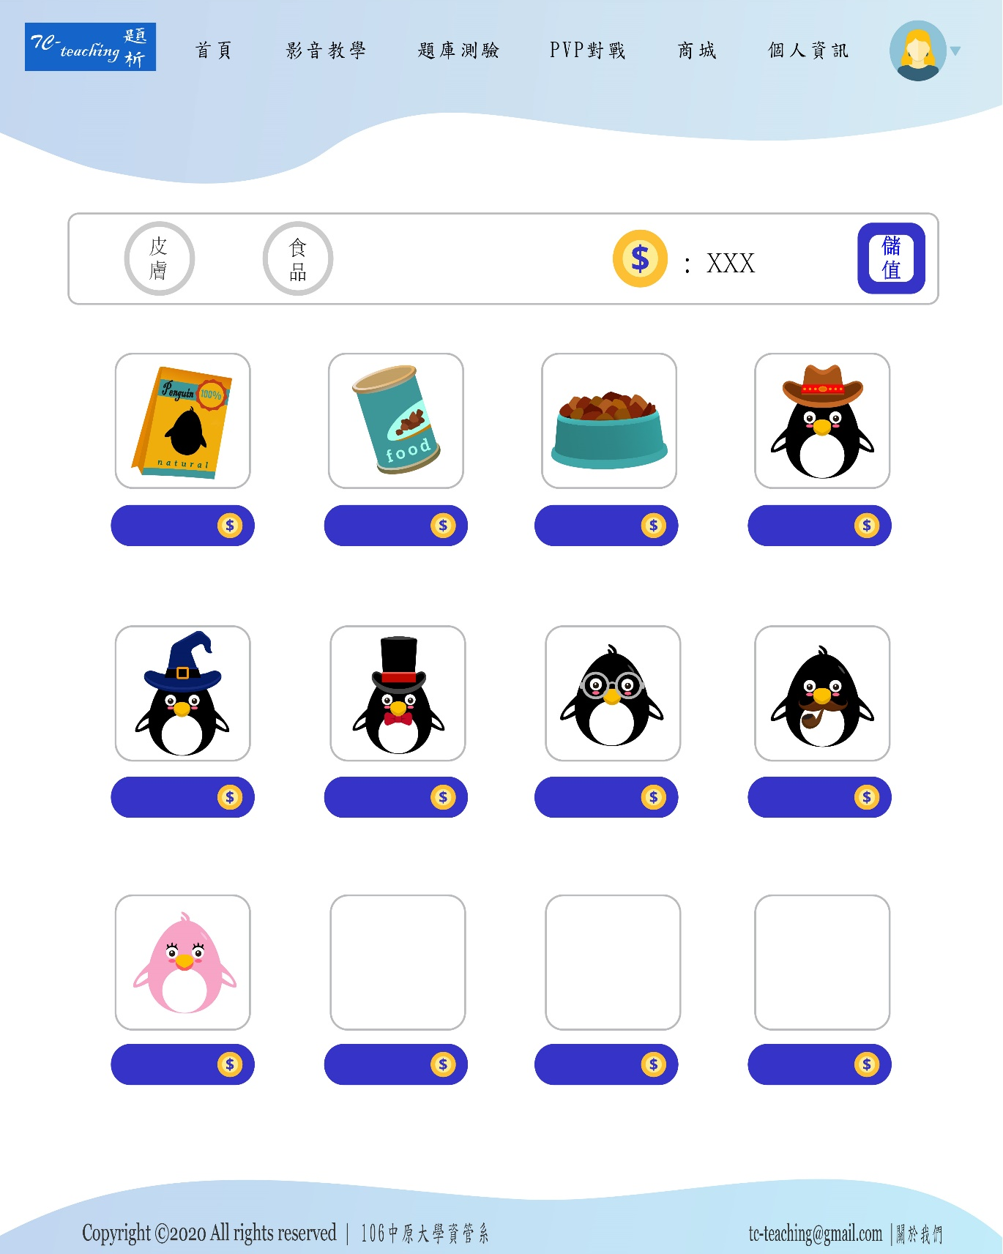

圖3.11: 商城介面圖



圖3.12: 企鵝寵物介面圖



圖3.13: 小雞寵物介面圖

3.5美宣設計

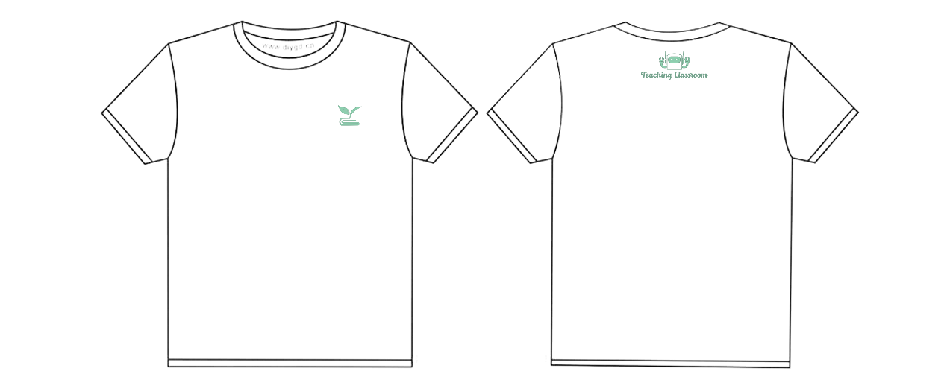

圖3.14: 團隊制服正反面

圖3.16: 制服背面Logo

圖3.15: 制服正面Logo

因在未來實地教學上，需有團隊一致性與直觀性，因此有鑑於當今補習班和校園間的實體營運模式，而設計團隊制服與海報的實體美宣設計，以下說明設計理念：

制服正面：(葉子)

教育如種樹，TC平台主要教學對象為國中小學生，更如同灌溉幼苗，使其成長茁壯。

葉子圖像中也藏有玄機，葉片上方留白處以平台名稱T(Teaching)為字母轉換圖樣，下方書堆折頁中也使用相同手法，將C(Classroom)隱藏其中。

制服背面：(機器人)

程式在很多學生眼中，第一時間會聯想到的即是機器人，而在合適的程式語言和正確的編寫後，是有機會創造出機器人的，因此加入機器人的元素，讓學生直觀了解到課程學習方向為資訊科技領域。

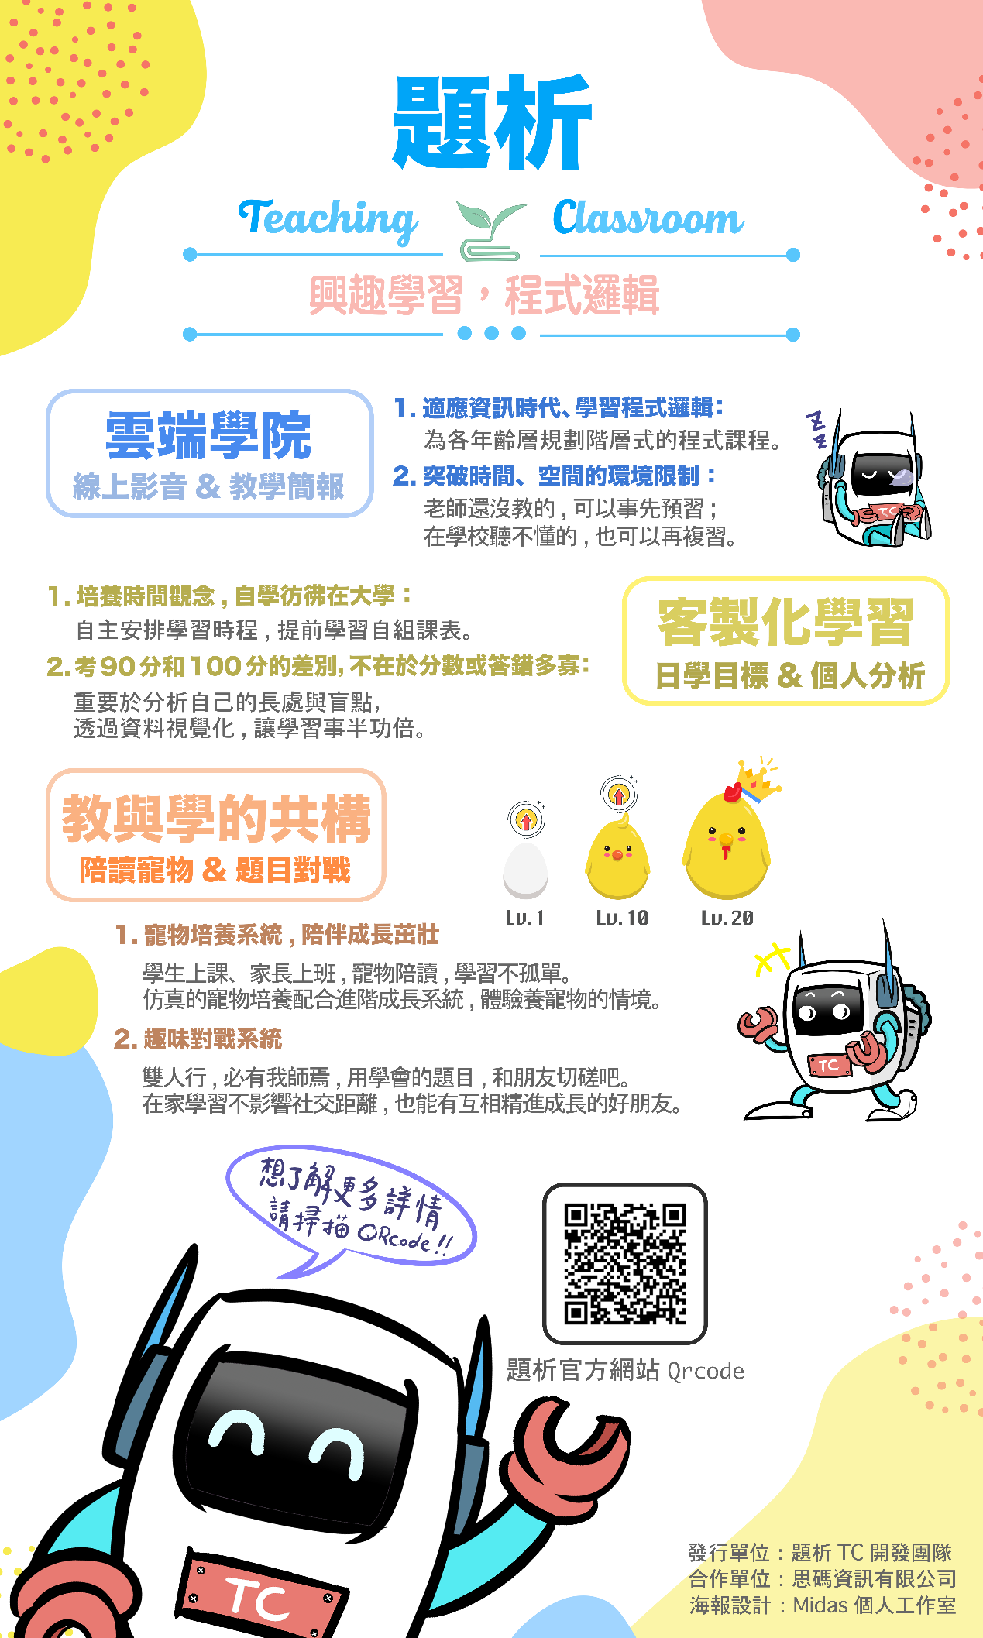

圖3.17: 海報文宣

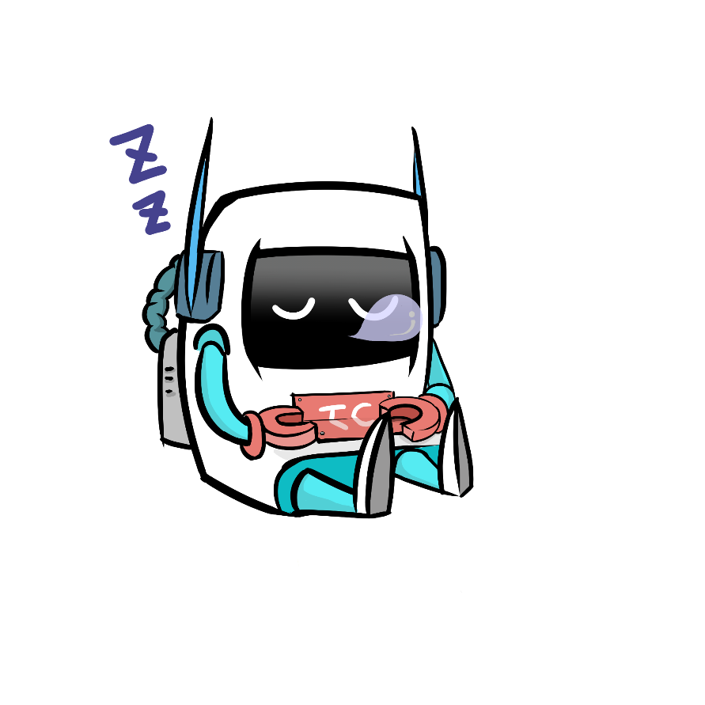

圖3.18: 海報圖樣

圖3.19: 海報圖樣

海報：

「雲端學院」、「客製化學習」和「教與學共構」對應TC平台內的系統功能，簡潔明瞭的海報說明，可先排除家長的第一層疑惑與困擾，若有進階問題或對團隊有興趣，可再透過QR CODE、TC平台或實地教學現場的團隊成員進行介紹，可同時縮短問題解決時間，避免現場人力不足或問題重複性過高等可預期狀況。

機器人：

透過可愛的機器人圖案，可誘發孩童對於資訊科學的學習，降低初期不願意上課或目標不明確的狀況發生，而機器人站立與坐下的圖，可分別對應學生不同的上課階段，我們希望學生上課時可以精神抖擻並報著強烈的學習動機，如同機器人站立此圖；而課堂的下課時間或放學後的睡眠時間，可自行安排休息與其它活動，讓眼睛不要長時間處於電子產品面前，適度的讓眼睛放鬆，才可使學習成效更佳。

**肆、 專案團隊介紹**



10644107 陳彥銘

企劃設計、教材編制

10644119 廖劭雨

後台系統設計

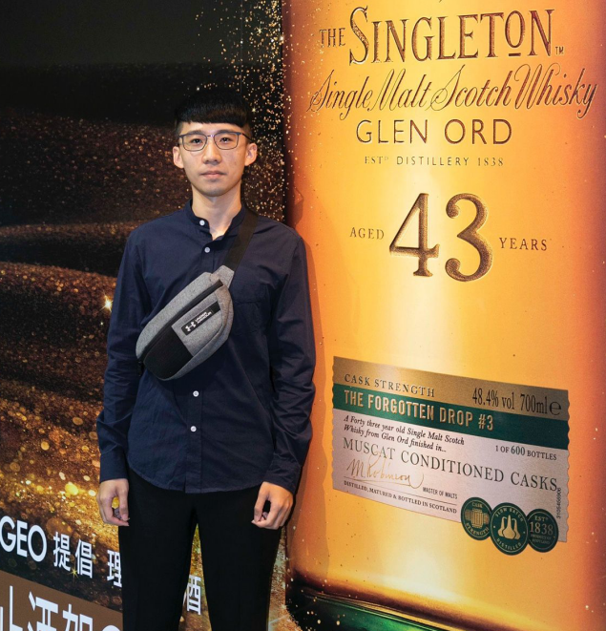

10644227 周柏辰

前端網站設計

10644275 梁秋蓮

介面素材設計

**伍、 實地教學測試**

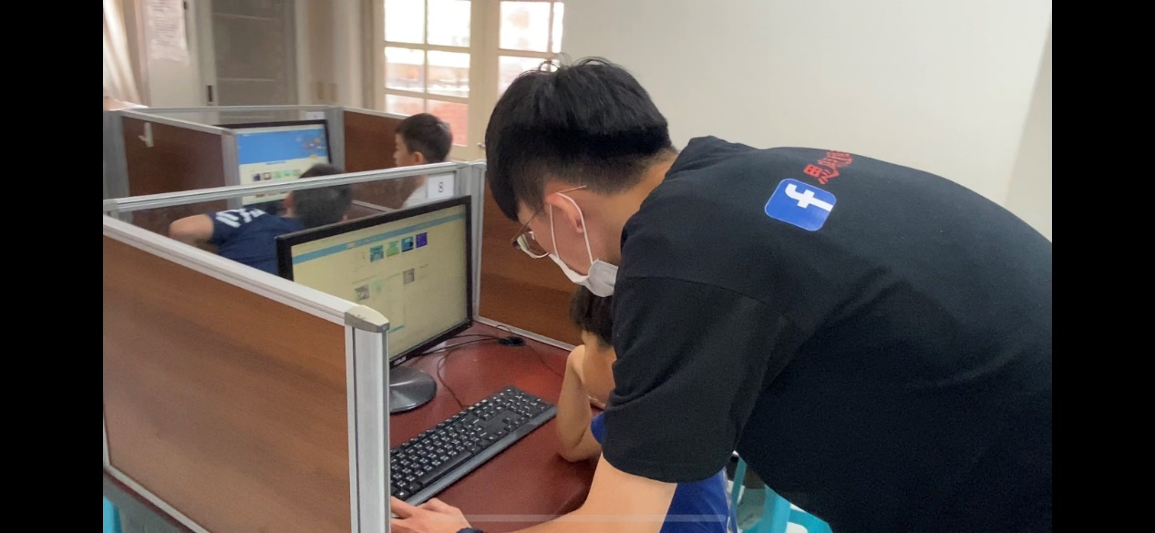

圖5.1: 指導學生

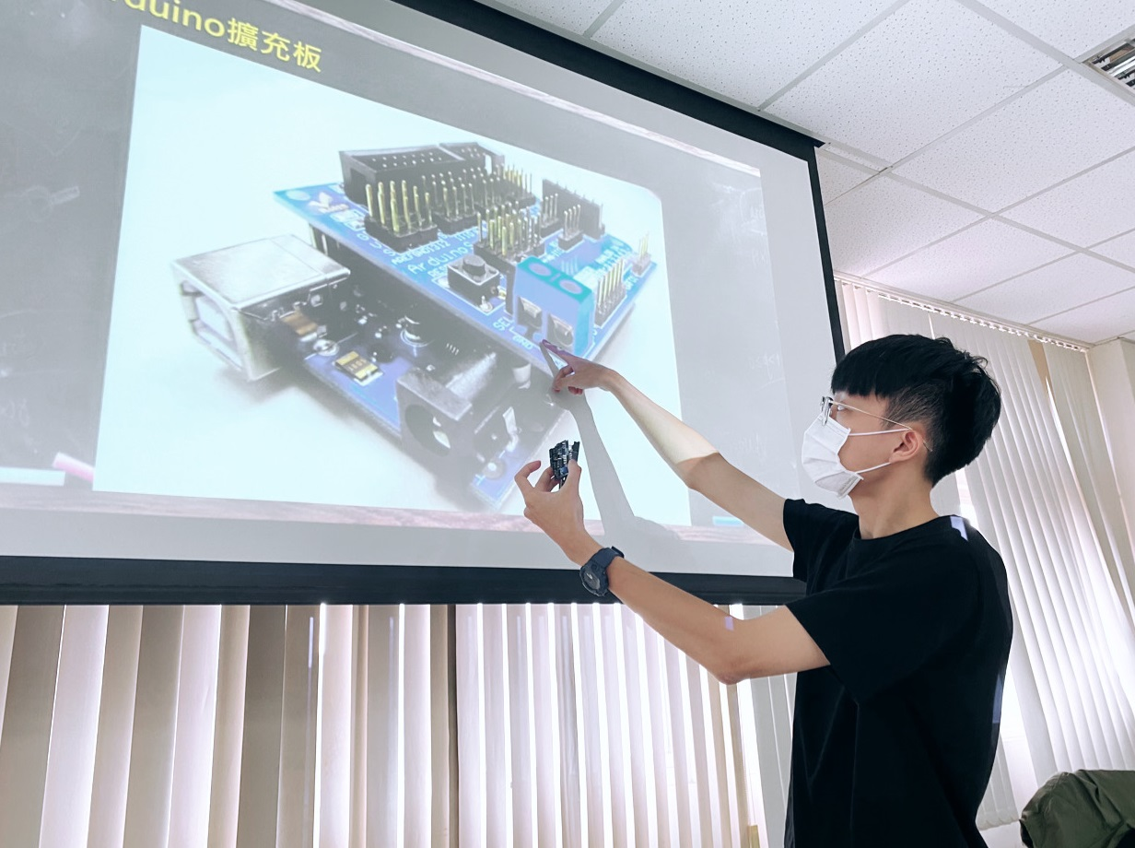

圖5.2: 教學現場

**陸、 參考文獻資料**

**教育部(2019)，12年國教**

<http://12basic.edu.tw/12about-3-1.php>

**郭耀仁(2019)，使用Flask創建Web API**

<https://medium.com/datainpoint/flask-web-api-quickstart-3b13d96cccc2>

**蘭迪(2019)，REST API**

<https://www.itread01.com/content/1546597114.html>

**讀樂島主(2019)，開發Android App環境架設**

<http://readandplay.pixnet.net/blog/post/140001110-%E7%AC%AC%E4%B8%80%E6%94%AFandroid-app%E7%A8%8B%E5%BC%8F%E6%95%99%E5%AD%B8>

**郭佳甯(2018)，發布網站到Heroku**

<https://ithelp.ithome.com.tw/articles/10196129>

**hackerG7(2017)，教學變聲器Morph vox Pro**

<https://www.youtube.com/watch?v=ZNn7kQmUwPU>

**張健群(2007），我國教育權之探討**

<http://www.nhu.edu.tw/~society/e-j/67/67-23.htm>

**維克(2012)，JavaScript簡易倒數計時器**

<http://www.victsao.com/blog/81-javascript/78-settimeout-timer>